JURUSAN TEKNIK INFORMATIKA

FAKULTAS TEKNOLOGI INFORMASI

INSITUT TEKNOLOGI SEPULUH NOPEMBER

# **USULAN TUGAS AKHIR**

# IDENTITAS PENGUSUL

Nama : **Teguh Jiwandana**

NRP : **5109100128**

Dosen Wali : **Diana Purwitasari, S.Kom., M.Sc**

# JUDUL TUGAS AKHIR

**PPPL Identifikasi Lagu, berdasarkan Musik dan Lirik Berbasis Android**

**Android Based Song Identification Software using Music and Lyrics**

# URAIAN SINGKAT

Musik sudah menjadi kebutuhan bagi kebanyakan orang. Dimanapun dan kapanpun kita bisa mendengarkan musik. Tidak jarang kita mendengarkan lagu tetapi kita tidak mengetahui judul dan penyanyi serta lokasi penjualan lagu tersebut yang terdekat dari tempat kita berada. Solusinya dari permasalahan ini yaitu dengan membuat aplikasi *mobile phone* yang dapat dengan mudah memberi informasi tentang judul lagu, penyanyinya serta lokasi penjualan lagu tersebut yang terdekat dari tempat kita berada.

Aplikasi *mobile phone* ini berbasis Android, dikarenakan sekarang banyak orang yang menggunakan *mobile phone* berbasis Android. Untuk membuat aplikasinya sendiri dibutuhkan Android SDK yang merupakan paket untuk membangun aplikasi Android, database server (MySQL) untuk menyimpan data yang telah ada, Web Service sebagai metode komunikasi antara *mobile phone* dengan database server (MySQL), serta Google Maps untuk mengetahui lokasi pengguna dan lokasi tempat penjualan musik yang didengar terdekat.

Aplikasi ini bekerja dengan menerima inputan berupa potongan musik yang terdengar dan informasi lokasi dimana pengguna berada saat itu. Yang kemudian data-data tersebut dikirim ke database server melalui Web Service. Dan server mencocokkan data yang telah ada dengan data yang diterima. Lalu server mengirim data yang telah cocok ke aplikasi ini melalui Web Service.

Adapun fitur-fitur utama yang terdapat di aplikasi ini yaitu mampu menampilkan judul lagu, penyanyi, judul album, lokasi pengguna, serta informasi tempat penjualan musik yang didengar yang terdekat dari tempat pengguna berada. Dan fitur-fitur tambahannya yaitu mampu mencari lirik dari lagu yang didengar, serta mampu mencari video.

# PENDAHULUAN

# 4.1 LATAR BELAKANG

Perkembangan teknologi yang terjadi belakangan ini banyak menciptakan penemuan baru yang dapat memudahkan setiap orang dalam melakukan berbagai aktifitas. Begitu juga dengan perkembangan teknologi untuk bidang musik. Setiap orang pasti suka mendengarkan musik pada saat melakukan aktifitas.

Sudah banyak teknologi yang diciptakan di bidang musik. Banyak terobosan baru yang dibuat agar setiap orang dapat menikmati musik dengan mudah dan nyaman. Dimanapun kita berada hampir selalu kita mendengarkan musik. Dan tidak jarang apabila kita mendengarkan musik ditempat kita beraktifitas dan kita tidak mengetahui judul lagu yang kita dengarkan dan dimana kita dapat mendapatkannya.

Solusi untuk permasalahan ini yaitu dibuatnya aplikasi *mobile phone* yang dapat mengidentifikasi musik atau lagu yang kita dengar tanpa harus kita bertanya kepada siapa yang memperdengarkan lagu tersebut. Dengan menggunakan aplikasi ini kita dapat mengetahui informasi lengkap dari lagu yang kita dengar tanpa perlu bertanya dan juga dapat mengetahui informasi tempat penjualan terdekat dari lagu yang kita dengar dari lokasi dimana kita berada.

Adapun aplikasi sejenis yang pernah dibuat sebelumnya adalah aplikasi Android SoundHound dan Shazam. Kelebihan dari kedua aplikasi tersebut yaitu mampu mengidentifikasi lagu yang kita dengar dengan database yang besar. Kekurangannya adalah tidak mampu menampilkan informasi tempat penjualan terdekat dari lagu yang kita dengar dari lokasi dimana kita berada. Untuk membuat aplikasi sejenis, Shazam telah mengeluarkan *paper* yang bisa menjadi acuan. (1) Tetapi berbeda dengan kedua aplikasi tersebut, aplikasi ini dapat membantu kita untuk mendapatkan informasi tempat penjualan terdekat dari lagu yang kita dengar dari lokasi dimana kita berada dengan mudah dan cepat.

## RUMUSAN MASALAH

Rumusan masalah yang diangkat dalam Tugas Akhir ini dapat dipaparkan sebagai berikut:

1. Bagaimana membuat aplikasi yang dapat menangkap potongan musik yang didengar.
2. Bagaimana membuat aplikasi yang dapat mengkonversikan potongan musik yang didengar agar dapat dicocokkan dengan data yang ada di database.
3. Bagaimana membuat tampilan aplikasi yang menarik dan pengguna mudah untuk mengoperasikannya.
4. Bagaimana membuat aplikasi yang dapat terkoneksi dengan database yang ada.
5. Bagaimana membuat aplikasi yang dapat mengetahui posisi dimana pengguna berada.
6. Bagaimana membuat aplikasi yang dapat mengetahui tempat penjualan musik yang didengar yang terdekat dari posisi pengguna berada.

## BATASAN MASALAH

Permasalahan yang dibahas dalam Tugas Akhir ini memiliki beberapa batasan, diantaranya sebagai berikut:

1. Aplikasi ini dibangun dengan menggunakan bahasa *native* untuk sistem operasi Android.
2. Potongan musik yang didengar memungkinkan mempunyai kesamaan dengan beberapa lagu lain.
3. Aplikasi ini kurang bisa digunakan ditempat yang ramai.
4. Fungsionalitas yang akan diimplementasikan antara lain:
   1. Menampilkan judul dari lagu yang didengar.
   2. Menampilkan penyanyi dari lagu yang didengar.
   3. Menampilkan judul album dari lagu yang didengar.
   4. Mampu mencari lirik dari lagu yang didengar.
   5. Menampilkan lokasi dimana pengguna berada.
   6. Menampilkan informasi tempat penjualan musik yang didengar yang terdekat dari posisi pengguna berada.

## TUJUAN TUGAS AKHIR

Tugas Akhir ini memiliki tujuan yang rinciannya dapat dituliskan sebagai berikut:

1. Membuat aplikasi yang dapat memudahkan proses identifikasi lagu yang didengarkan pengguna.
2. Membuat aplikasi yang dapat memudahkan pengguna menemukan tempat penjualan terdekat dari lagu yang didengar dari tempat pengguna berada.

# TINJAUAN PUSTAKA

## Web Service

Web Service adalah metode komunikasi antara dua perangkat elektronik di atas jaringan. Kelebihan yang ditawarkan utamanya adalah interoperabillitas tinggi dan penggunaannya yang dapat diakses kapanpun dan dimanapun selama perangkat terhubung oleh jaringan internet (2).

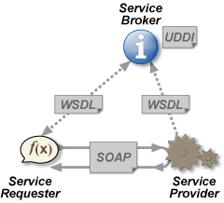

Gambar 1. Alur *Web Service*

Dasar *platform* dari Web Service adalah XML dan HTTP. XML menyediakan bahasa yang dapat digunakan antara *platform* dan bahasa pemrograman yang berbeda tetapi masih tetap mengandung pesan dan kegunaan yang sama. Sedangkan HTTP adalah protokol internet yang paling banyak digunakan. Elemen *platform* dari Web Service antara lain SOAP (*Simple Object Access Protocol*), UDDI (*Universal Description, Discovery, and Integration*), dan WSDL (*Web Services Description Language*) (3).

## Android SDK

Android SDK (*Software Development Kit*) merupakan paket yang digunakan untuk membangun aplikasi Android. Paket tersebut berisi *debugger*, emulator, *library*, dokumentasi, sampel *source code*, dan tutorial untuk sistem operasi Android (4).

## Google Maps

Google Maps adalah sebuah jasa peta globe virtual gratis dan online yang disediakan oleh Google. Google Maps menawarkan peta yang dapat diseret dan gambar satelit dari seluruh dunia (5).

## Referensi Aplikasi Sejenis

Beberapa referensi aplikasi sejenis yang sudah ada antara lain:

1. SoundHound

SoundHound adalah aplikasi pencarian musik yang terdapat di *Apple App Store, Google Play, dan Windows Marketplace for Mobile.* Aplikasi ini dapat mengidentifikasi lagu yang didengar oleh pengguna berdasarkan judul lagu, penyanyi dan judul album dari lagu yang didengar. (6)

Persamaan SoundHound dengan aplikasi yang akan dibuat adalah aplikasi yang dapat mengidentifikasi lagu yang didengar. Perbedaannya dengan aplikasi yang akan dibuat antara lain:

* Mampu mencari lirik dari lagu yang didengar.
* Mampu menampilkan informasi tempat penjualan terdekat dari lagu yang didengar dari tempat pengguna berada .

1. Shazam

Shazam merupakan aplikasi yang dapat mengidentifikasi lagu yang didengar oleh pengguna berdasarkan judul lagu, penyanyi dan judul album dari lagu yang didengar. Shazam juga dapat mencari video berdasarkan lagu yang didengar, serta dapat menampilkan urutan lagu yang banyak didengar oleh pengguna shazam. (7)

Persamaan SoundHound dengan aplikasi yang akan dibuat adalah aplikasi yang dapat mengidentifikasi lagu yang didengar. Perbedaannya dengan aplikasi yang akan dibuat antara lain:

* Mampu mencari lirik dari lagu yang didengar.
* Mampu menampilkan informasi tempat penjualan terdekat dari lagu yang didengar dari tempat pengguna berada.

# METODOLOGI

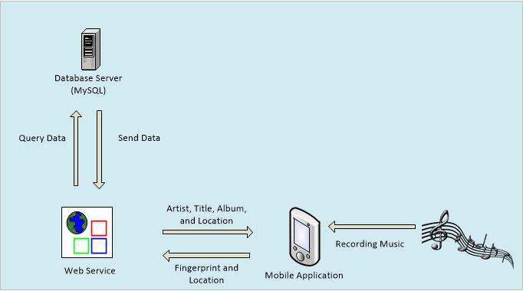

Gambar 2. Arsitektur Sistem

Aplikasi ini dibangun pada perangkat komunikasi bergerak agar pengguna dapat menggunakannya dimana saja dan kapanpun. Aplikasi ini bekerja dengan menerima inputan berupa potongan musik yang terdengar dan informasi lokasi dimana pengguna berada saat itu, lalu inputan potongan musik yang diperoleh di konversi menjadi sebuah data yang disebut *fingerprint*  yang dapat dibaca oleh database yang ada. Digunakan Web Service untuk mengakses database yang berada di server. Perangkat komunikasi bergerak berkomunikasi dengan Web Sevice, lalu Web Service akan berkomunikasi dengan server. Dan server mencocokkan data yang diperoleh (*fingerprint* dan lokasi) dengan data yang sudah ada di database yang kemudian hasilnya akan dikirimkan kembali melalui Web Service ke perangkat komunikasi bergerak berupa nama penyanyi, judul lagu, dan judul album dari lagu yang didengar, dan juga informasi lokasi dimana toko musik terdekat tempat menjual lagu tersebut. Data yang dikomunikasikan bisa berupa XML (*Extensible Mark-up Language*) maupun JSON (*JavaScript Object Notation*). Nanti perangkat komunikasi bergerak akan mengelola dan menampilkannya ke pengguna.

Fitur yang akan diimplementasikan antara lain:

1. Judul lagu

Menampilkan judul lagu dari lagu yang didengar.

1. Penyanyi

Menampilkan nama penyanyi dari lagu yang didengar.

1. Judul album

Menampilkan judul album dari lagu yang didengar.

1. Daftar toko musik terdekat

Menampilkan informasi toko musik terdekat dari lagu yang didengar dari tempat pengguna berada.

1. Lokasi pengguna

Menampilkan lokasi dimana pengguna berada pada saat mendengarkan lagu tersebut.

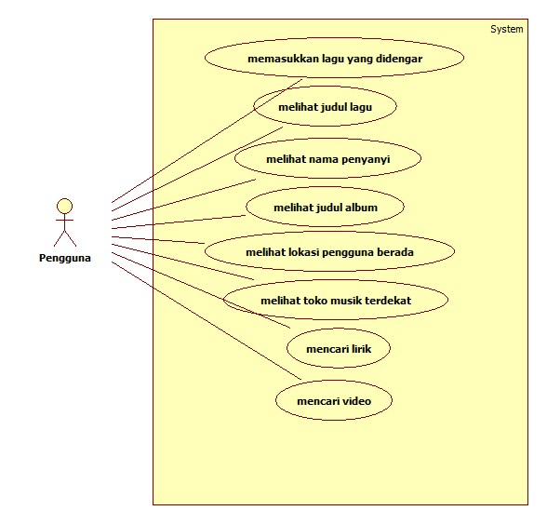

Gambar 3. Diagram *Use* *Case*

Fitur tambahan yang akan diimplementasikan untuk mendukung proses bisnis aplikasi pada perangkat komunikasi bergerak antara lain:

1. Pencarian lirik

Pengguna dapat mencari lirik dari lagu yang didengar.

1. Pencarian video

Pengguna dapat mencari daftar video dari lagu yang didengar yang terdapat di youtube.

# JADWAL KEGIATAN TUGAS AKHIR

Tugas Akhir ini diharapkan dapat dikerjakan menurut jadwal sebagai berikut:

|  |  |  |  |  |  |  |  |  |  |  |  |  |  |  |  |  |  |
| --- | --- | --- | --- | --- | --- | --- | --- | --- | --- | --- | --- | --- | --- | --- | --- | --- | --- |
| **No.** | **Kegiatan** | **Bulan** | | | | | | | | | | | | | | | |
| **Maret 2013** | | | | **April 2013** | | | | **Mei 2013** | | | | **Juni 2013** | | | |
| 1. | Penyusunan Proposal Tugas Akhir |  |  |  |  |  |  |  |  |  |  |  |  |  |  |  |  |
| 2. | Studi Literatur |  |  |  |  |  |  |  |  |  |  |  |  |  |  |  |  |
| 3. | Analisa dan Perancangan |  |  |  |  |  |  |  |  |  |  |  |  |  |  |  |  |
| 4. | Implementasi |  |  |  |  |  |  |  |  |  |  |  |  |  |  |  |  |
| 5. | Pengujian dan Evaluasi |  |  |  |  |  |  |  |  |  |  |  |  |  |  |  |  |
| 6. | Penyusunan Buku Tugas Akhir |  |  |  |  |  |  |  |  |  |  |  |  |  |  |  |  |

# DAFTAR PUSTAKA

**[**1]. *An Industrial-Strength Audio Search Algorithm.* **Wang, Avery Li-Chun.** s.l. : Shazam Entertainment, Ltd., 2003.

[2]. Wikipedia. [Online] 12 Februari 2013. [Dikutip: 2 Februari 2013.] http://en.wikipedia.org/wiki/Web_service.

[3]. W3 Schools. [Online] [Dikutip: 12 Februari 2013.] http://www.w3schools.com/webservices/ws_intro.asp.

[4]. **Janssen, Cory.** Technopedia. [Online] Janalta Interactive Inc. [Dikutip: 12 Februari 2013.] http://www.techopedia.com/definition/4220/android-sdk.

[5]. Wikipedia. [Online] 19 Februari 2012. [Dikutip: 12 Februari 2013.] http://id.wikipedia.org/wiki/Google_Maps.

[6]. Google Play. [Online] Google, 10 April 2012. [Dikutip: 12 Februari 2013.] https://play.google.com/store/apps/details?id=com.melodis.midomiMusicIdentifier.freemium.

[7]. Google Play. [Online] Google, 20 Februari 2012. [Dikutip: 12 Februari 2013.] https://play.google.com/store/apps/details?id=com.shazam.android.